Alles Gold, was glänzt? – Messing als Legierung
- Aufgabe – Legierungen in unserem Alltag
Nenne drei Legierungen, die dir aus dem Alltag oder der Technik bekannt sind.
___________________________________________________________________________________________________
- Aufgabe – Eine Legierung selber herstellen

Führe den gleichnamigen Versuch (V3) in Gruppenarbeit durch.
Beschreibe mithilfe der Grafiken, wie es zur Bildung der Messinglegierung kommt. Die weißen Kugeln stellen Kupferatomrümpfe dar, die blauen Kugeln Zinkatomrümpfe.
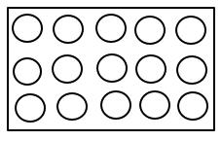

________________________________________________________________________________________________________________________________________________________________________________________________________________________________________________________________________________________________________________________________________________________________________________________________________________
____________________________________________________________________________________________________

- Aufgabe – Fälscher entlarven
Entwickle Hypothesen, wie du mit einfachen Mitteln überprüfen kannst, ob es sich um eine echte Goldmünze handelt! Informiere dich hierzu über die Eigenschaften von Gold und Messing im Internet.
__________________________________________________________________________________________________________________________________________________________________________________________________________

Didaktischer Kommentar zum Schülerarbeitsblatt
Das Arbeitsblatt kann zur Einführung in das Thema Legierungen genutzt werden. Damit bietet es als Überleitung zum Thema Korrosionsschutz an.
Erwartungshorizont (Kerncurriculum)
- Aufgabe – Legierungen in unserem Alltag
Die Aufgabe entspricht dem Anforderungsbereich 1 mit einer Reproduktion der aus dem Alltag bekannter Legierungen. SuS erkennen die Bedeutung von Metallen und Legierungen für Technik und Alltag (Bereich Bewertung).
- Aufgabe – Eine Legierung selber herstellen
Die Schülerinnen und Schüler erklären nach Durchführung des Versuches, dass die Bildung der Legierung in der Bunsenbrennerflamme darauf zurückzuführen ist, dass die kinetische Energie der Atome beider Metalle bereits so groß ist, dass die Zinkatome in das Kupfermetallgitter eindiffundieren können und Kupferatome austauschen (substituieren) können. So wird die Legierungsbildung ermöglichen. (Anforderungsbereich II).
- Aufgabe –Fälscher entlarven
In dieser letzten Aufgabe sollen die SuS nach einer eigenständigen Internetrecherche auf Basis der Eigenschaften von Gold und Messing mögliche Hypothesen entwickeln und Versuche nennen, um eine Goldfälschung zu erkennen. (Bereich Entwicklung von Hypothesen, Anforderungsbereich III).

Erwartungshorizont (Inhaltlich)
- Aufgabe
Nenne drei Legierungen, die dir aus dem Alltag oder der Technik bekannt sind.
Stahl (Baumaterial), Gusseisen (Pfannen), Bronze (Verzierungen), Lötzinn (Löten), Rotgold (Schmuck)
- Aufgabe – Eine Legierung selber herstellen
Führe den gleichnamigen Versuch (V3) in Gruppenarbeit durch.
Beschreibe, wie sich die Bindungsverhältnisse in der Messinglegierung mithilfe der Grafiken im Vergleich zum Ausgangsstoff Kupfer verändern. Die weißen Kugeln stellen Kupferatomrümpfe dar, die blauen Kugeln Zinkatomrümpfe.
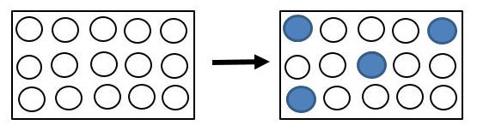
Die Legierung Messing entsteht dadurch, dass Kupferatomrümpfe durch Zinkatomrümpfe ersetzt werden.
- Aufgabe – Echtes Gold?
Entwickle Hypothesen, wie du mit einfachen Mitteln überprüfen kannst, ob es sich um eine echte Goldmünze handelt! Informiere dich hierzu über die Eigenschaften von Gold und Messing im Internet.
Echtes Gold ist gegen starke Säuren stabil, Messing nicht. Beim Erhitzen wird Messing schwarz, Gold bleibt golden.

